

COLEGIO JARDIM GETSÊMANI

**QD. 01 CONJ. ”N” LOTE 17/19-ITAPOÃ**

**TEL.3488-1608 CEL.99174-4443**

Aluno(a):_______________________________________________________________________________

Data:__________________________ Turma:__________________________________________________

Professora:___________________________________ Turno:____________________________________

**Prova de ciências 1º ano**

1. De onde a terra recebe luz e calor? ( tem 3 letras)

_________________________________________________

1. Ligue corretamente:

Quando o céu está coberto de nuvem. poente

Á tardinha o sol começa a se esconder. Nascente

O sol nasce sempre do mesmo lado nublado

1. RELACIONE A PRIMEIRA COLUNA COM A SEGUNDA:

a) ( ) ESTAÇÃO DAS FLORES! ( ) VERÃO

b) ( ) ESTAÇÃO DA COLHEITA ( ) INVERNO

c) ( ) TEMPO MUITO FRIO ( ) PRIMAVERA

d) ( )DIAS QUENTES E LONGOS ( ) OUTONO

4) OBSERVE AS IMAGENS E ESCREVA SE É **MODIFICADAS OU NATURAL:**

** _______________________________________**

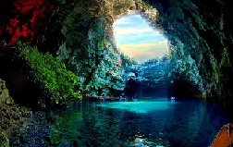**______________________________________**

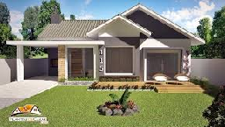**_________________________________________**

1. **Circule os seres vivos e pinte os não vivos:**

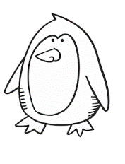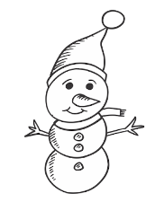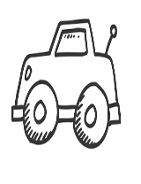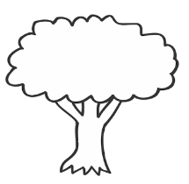

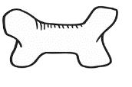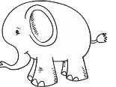

1. Os dias e as noites ocorrem porque? Marque a alternativa correta.

( ) Porque a terra gira em torno da lua.

( ) Porque a terra gira em torno de si mesma.

( ) Porque a terra gira em torno do sol.

1. O que você costuma fazer quando o sol está se pondo?

_______________________________________________________________________________________________________________________________________________________________________________________________________________________

1. Descubra o que acontece com a galinha numerando as figuras e depois pinte:

( 1 ) CRESCE ( 2 ) MORRE ( 3 ) NASCE (4) REPRODUZ

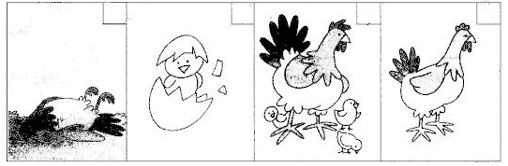

1. O que podemos fazer para cuidar do meio ambiente em que vivemos?

________________________________________________________________________________________________________________________________________________

1. Desenhe no espaço indicado, as atividades que você faz durante o dia e a noite.

|  |  |
| --- | --- |
| DIA | NOITE |
|  |  |

BOA PROVA!